iTrip出行

第一阶段

技术方案

出行服务架构设计：

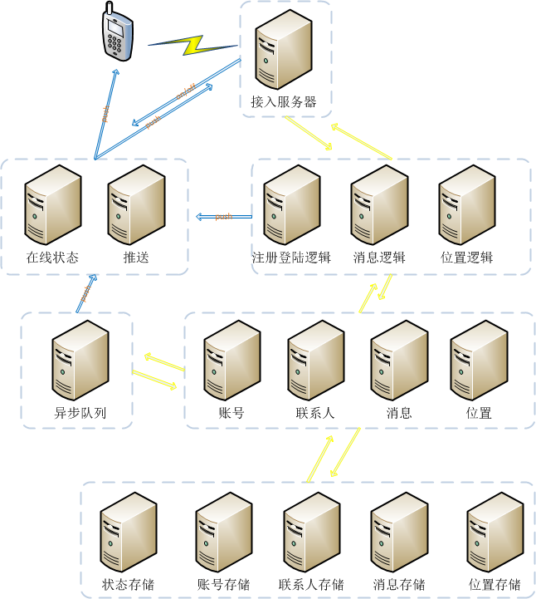

系统默认设置

* 编码：UTF-8
* 特殊字符：`~!#$%^&*’”<>?/\|
* 用户名格式：6<=length<=30，字母开头，特殊字符只能包含@_.
* Http请求：

1. 均为POST请求
2. 请求Header中必须包含客户端版本号
3. 请求Header中必须包含当前用户票据

接入服务：

该服务为iTrip对客户端公布的请求访问接口。

只接受HttpPost请求。

开发阶段，服务寄宿在IIS中，端口为9000。

提供功能：

1. 注册
2. 登录
3. 登出
4. 认证
5. 更新

推送服务：

推送服务为客户端与服务端之间的通信桥梁，推送的信号称为包裹，服务端与客户端根据推送包裹协议对包裹进行解释和执行。

开发阶段，推送服务寄宿在IIS服务中。IIS寄宿端口为9100，推送服务端口为9200。

推送方式采用WebSocket方式。

客户端连接推送服务时需提供用户账号及用户有效票据。